МИНИСТЕРСТВО ЗДРАВООХРАНЕНИЯ РОССИЙСКОЙ ФЕДЕРАЦИИ

ФАРМАКОПЕЙНАЯ СТАТЬЯ
Крушины ольховидной кора ФС.2.5.0021.15

Frangulae alni сortex Взамен ГФ XI, вып. 2, ст. 2

(изм. № 2 от 20.08.1997)

Собранная весной до начала цветения кора стволов и ветвей дикорастущего кустарника или небольшого деревца крушины ольховидной (син.: крушина ломкая) − Frangula alnus Mill. (syn.: Rhamnus frangula L.), сем. крушиновых − Rhamnaceae.
ПОДЛИННОСТЬ
Внешние признаки. Цельное сырье. Трубчатые или желобоватые куски коры различной длины, толщиной 0,5 – 2 мм. Наружная поверхность коры более или менее гладкая, темно-коричневая, серо-коричневая, темно-серая или серая, часто с беловатыми поперечно-вытянутыми чечевичками или серыми пятнами, при легком соскабливании наружной части пробки обнаруживается красный слой. Внутренняя поверхность гладкая, желтовато-оранжевого или красновато-коричневого цвета. При рассмотрении под лупой (10×) или стереомикроскопом (16×) излом светло-желтый, равномерно мелкощетинистый. Запах слабый. Вкус водного извлечения горьковатый.
Измельченное сырье. Кусочки коры различной формы, проходящие сквозь сито с отверстиями размером 7 мм. Цвет коры с наружной стороны темно-коричневый, серо-коричневый, темно-серый или серый, с внутренней - желтовато-оранжевый или красновато-коричневый. Запах слабый. Вкус водного извлечения – горьковатый.
Порошок. При рассмотрении порошка под лупой (10×) или стереомикроскопом (16×) видна смесь частиц коры желтовато-коричневого цвета с коричневыми, темно-коричневыми, серо-коричневыми, темно-серыми, серыми вкраплениями, проходящих сквозь сито с отверстиями размером 2 мм. Запах слабый. Вкус водного извлечения горьковатый.
Микроскопические признаки. Цельное сырье. При рассмотрении поперечного среза должен быть виден темно-красный, широкий пробковый слой в 10 – 20 рядов клеток, прерванный во многих местах чечевичками. Далее лежит пластинчатая колленхима. Наружная кора состоит из овальных клеток и содержит большое количество друз оксалата кальция; в некоторых клетках встречаются крахмальные зерна. Механические волокна с мало утолщенными и слабо одревесневшими оболочками. Сердцевинные лучи часто изогнутые, одно-, двух-, реже трехрядные с желтым содержимым. Между сердцевинными лучами расположены группы желтоватых одревесневших лубяных волокон с толстыми стенками, окруженные кристаллоносной обкладкой и образующие концентрические пояса.
Измельченное сырье. При рассмотрении давленного препарата должны быть видны фрагменты темно-красной пробковой ткани, группы желтоватых одревесневших лубяных волокон с кристаллоносной обкладкой, друзы, одиночные кристаллы оксалата кальция.
Порошок. При рассмотрении микропрепарата должны быть видны фрагменты темно-красной пробковой ткани; группы желтоватых одревесневших лубяных волокон с толстыми стенками, окруженные кристаллоносной обкладкой; друзы и одиночные кристаллы оксалата кальция.
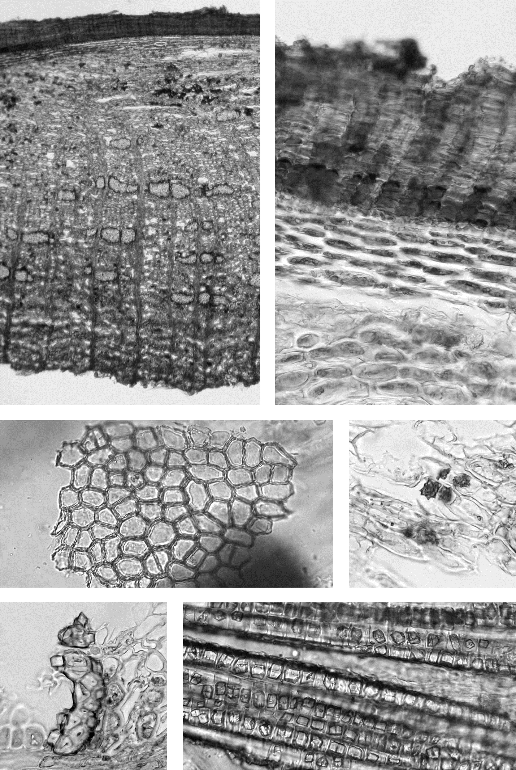
в
б
a
5б
5a

4
3
2
1

Рисунок – Крушины ольховидной кора.
1 – поперечный срез коры (40×), 2 – фрагмент поперечного среза коры:
а – пробка, б – колленхима, в – первичная кора (200×), 3 – фрагмент пробки (200×), 4 – фрагмент паренхимы с друзами оксалата кальция (200×),
5 – фрагмент лубяных волокон с кристаллоносной обкладкой:
a – поперечный срез, б – давленый препарат (200×)

Определение основных групп биологически активных веществ
- Тонкослойная хроматография
Приготовление растворов.
Раствор для детектирования. Около 0,5 г калия гидроксида растворяют в 10 мл спирта 50 %. Срок годности раствора не более 3 мес при хранении в прохладном, защищенном от света месте.
Раствор стандартного образца (СО) барбалоина. Около 0,005 г СО барбалоина (алоина) растворяют в 10 мл спирта 96 % и перемешивают. Срок годности раствора не более 3 мес при хранении в хорошо укупоренной упаковке, в прохладном защищенном от света месте.

Около 0,5 г сырья, измельченного до величины частиц, проходящих сквозь сито с отверстиями размером 0,5 мм, помещают в колбу со шлифом вместимостью 100 мл, прибавляют 5 мл спирта 96 % и нагревают с обратным холодильником на водяной бане до кипения. После охлаждения полученное извлечение фильтруют через бумажный фильтр (испытуемый раствор).
На линию старта хроматографической пластинки со слоем силикагеля на алюминиевой подложке размером 10×10 cм наносят 5 мкл испытуемого раствора и рядом 10 мкл раствора СО барбалоина.
Пластинку с нанесенными пробами сушат при комнатной температуре в течение 5 мин, помещают в камеру (выложенную изнутри фильтровальной бумагой), предварительно насыщенную в течение не менее 60 мин смесью растворителей этилацетат – спирт 96 % – вода (100:17:13), и хроматографируют восходящим способом. Когда фронт растворителей пройдет 80 – 90 % длины пластинки от линии старта, пластинку вынимают из камеры, сушат до удаления следов растворителей, обрабатывают раствором для детектирования, сушат в сушильном шкафу при 100 – 105 °С в течение 3 – 5 мин и просматривают в УФ-свете при длине волны 365 нм.
На хроматограмме раствора СО барбалоина должна обнаруживаться зона адсорбции с флуоресценцией коричнево-желтого, зелено-желтого или желтого цвета.
На хроматограмме испытуемого раствора должны обнаруживаться 2 зоны адсорбции с флуоресценцией оранжево-красного или оранжевого цвета, допускается обнаружение других зон адсорбции; не допускается обнаружение зоны от желтого до красно-оранжевого цвета на уровне зоны СО барбалоина
- При смачивании внутренней поверхности коры или порошка коры 1 – 2 каплями натрия гидроксида раствора 10 % должно наблюдаться кроваво-красное окрашивание (антраценпроизводные).
ИСПЫТАНИЯ
Влажность. Цельное сырье, измельченное сырье, порошок – не более 15 %.
Зола общая. Цельное сырье, измельченное сырье, порошок – не более 5 %.
Зола, нерастворимая в хлористоводородной кислоте. Цельное сырье, измельченное сырье, порошок – не более 0,6 %.
Измельченность сырья. Цельное сырье: частиц, проходящих сквозь сито с отверстиями размером 3 мм, − не более 5 %. Измельченное сырье – частиц, не проходящих сквозь сито с отверстиями размером 7 мм, – не более 5 %; частиц, проходящих сквозь сито с отверстиями размером 0,5 мм, – не более 5 %. Порошок – частиц, не проходящих сквозь сито с отверстиями размером 2 мм, – не более 5 %; частиц, проходящих сквозь сито с отверстиями размером 0,18 мм, – не более 5 %.
Посторонние примеси
Участки коры, покрытые кустистыми лишайниками. Цельное сырье – не более 1 %.
Участки коры с остатками древесины. Цельное сырье – не более 1 %.
Куски коры толще 2 мм. Цельное сырье – не более 3 %.
Органическая примесь. Цельное сырье, измельченное сырье – не более 0,5 %.
Минеральная примесь. Цельное сырье, измельченное сырье, порошок – не более 0,5 %.
Тяжелые металлы. В соответствии с требованиями ОФС «Определение содержания тяжелых металлов и мышьяка в лекарственном растительном сырье и лекарственных растительных препаратах».
Радионуклиды. В соответствии с требованиями ОФС «Определение содержания радионуклидов в лекарственном растительном сырье и лекарственных растительных препаратах».
Остаточные количества пестицидов. В соответствии с требованиями ОФС «Определение содержания остаточных пестицидов в лекарственном растительном сырье и лекарственных растительных препаратах».
Микробиологическая чистота. В соответствии с требованиями ОФС «Микробиологическая чистота».
Количественное определение. Цельное сырье, измельченное сырье, порошок: сумма антрагликозидов в пересчете на истизин или глюкофрангулин А – не менее 4,5 %.

Сумма антрагликозидов в пересчете на глюкофрангулин А
Приготовление растворов.
Натрия карбоната раствор 5 %. 5,0 г натрия карбоната безводного растворяют в воде, доводят объем раствора водой до 100 мл и перемешивают. Срок годности раствора не более 30 сут при хранении в прохладном, защищенном от света месте.
Железа(III) хлорида раствор (плотность 1,07 – 1,08). 20,0 г железа(III) хлорида растворяют в 100 мл воды, доводят водой до величины плотности 1,07 – 1,08 и перемешивают. Срок годности раствора не более 3 мес при хранении в хорошо укупоренной упаковке, в прохладном защищенном от света месте.
Магния ацетата раствор спиртовой 0,5 %. 0,5 г магния ацетата растворяют в спирте 96 %, доводят объем раствора тем же спиртом до 100 мл и перемешивают. Срок годности раствора не более 2 мес при хранении в прохладном, защищенном от света месте.
Для анализа используется эфир диэтиловый квалификации «химически чистый».

Аналитическую пробу сырья измельчают до величины частиц, проходящих сквозь сито с отверстиями размером 0,5 мм. Около 0,25 г (точная навеска) сырья помещают в колбу со шлифом вместимостью 100 мл, прибавляют 25 мл спирта 80 %, взвешивают с погрешностью ± 0,01 г, присоединяют к обратному холодильнику и нагревают на кипящей водяной бане в течение 15 мин. После охлаждения до комнатной температуры колбу вновь взвешивают и доводят до первоначальной массы спиртом 80 %. Содержимое колбы фильтруют через бумажный складчатый фильтр.
5,0 мл фильтрата помещают в делительную воронку вместимостью 250 мл, прибавляют 50 мл воды и 0,10 мл хлористоводородной кислоты концентрированной и осторожно взбалтывают в течение 2 – 3 мин с 20 мл петролейного эфира (х.ч.). После полного расслоения фаз нижний водный слой переносят в стакан вместимостью 100 мл, верхний эфирный слой переносят в колбу вместимостью 250 мл. Далее водный слой из стакана переносят в ту же делительную воронку и аналогичным образом обрабатывают еще 4 раза петролейным эфиром (порциями по 20 мл). Водный слой переносят в мерную колбу вместимостью 100 мл. Объединенные петролейные извлечения переносят обратно в делительную воронку и промывают водой 2 раза (порциями по 15 мл), водный слой помещают в ту же мерную колбу вместимостью 100 мл, оставляя темные хлопья в эфирном слое. В мерную колбу с объединенными водными извлечениями прибавляют 5 мл натрия карбоната раствора 5 % и доводят объем раствора водой до метки (раствор А).
50,0 мл раствора А пипеткой переносят в колбу со шлифом вместимостью 250 мл, прибавляют 20 мл железа(III) хлорида раствора (плотность 1,07 – 1,08), присоединяют к обратному холодильнику и нагревают на кипящей водяной бане при периодическом перемешивании в течение 20 мин, погружая колбу в воду бани выше уровня раствора в колбе. Затем в колбу прибавляют 2 мл хлористоводородной кислоты концентрированной и продолжают нагревать в течение 20 мин, часто встряхивая, до растворения осадка.
Колбу охлаждают, и ее содержимое переносят в делительную воронку вместимостью 500 мл, колбу ополаскивают 30 мл эфира, присоединяют к основному раствору в делительной воронке и осторожно взбалтывают в течение 2 – 3 мин. После полного расслоения фаз нижний водный слой переносят в ту же колбу вместимостью 250 мл, а эфирный слой собирают в колбу вместимостью 100 мл. Извлечение повторяют еще 2 раза аналогичным образом. Объединенные эфирные извлечения переносят обратно в делительную воронку и промывают 2 раза водой (по 15 мл), водный слой отбрасывают. Эфирные извлечения фильтруют через воронку с бумажным фильтром, содержащим 3,0 г натрия сульфата безводного, в мерную колбу вместимостью 100 мл. Воронку с натрия сульфатом безводным промывают эфиром и доводят объем раствора тем же растворителем до метки и перемешивают (раствор Б).
Через 60 мин 20,0 мл раствора Б пипеткой переносят в низкий стеклянный стакан или бюкс вместимостью 100 мл и сушат досуха в вытяжном шкафу. Сухой остаток полностью растворяют в
10 мл магния ацетата спиртового раствора 0,5 % (раствор В).
Оптическую плотность раствора В измеряют на спектрофотометре при длине волны 515 нм в кювете с толщиной слоя 10 мм, используя в качестве раствора сравнения спирт 96 %.
Содержание суммы антрагликозидов в пересчете на глюкофрангулин А в абсолютно сухом сырье в процентах (Х) вычисляют по формуле:

$$X= \frac{A∙25∙100∙100∙10∙100}{A_{1см}^{1\%}∙a∙5∙50∙20∙(100-W)}= \frac{A∙245,10}{a∙(100-W)},$$
где А − оптическая плотность раствора В;
$А_{1 см}^{1\%}$$A_{1см}^{1\%}$ – удельный показатель поглощения глюкофрангулина А при длине волны 515 нм, равный 204;
а − навеска сырья, г;
W – влажность сырья, %.

Сумма антрагликозидов в пересчете на истизин
Приготовление растворов.
Щелочно-аммиачный раствор. 50 г натрия гидроксида растворяют при перемешивании в 870 мл воды. После охлаждения раствора прибавляют 80 мл аммиака раствора концентрированного 25 % и перемешивают. Срок годности раствора 1 сут.

Аналитическую пробу сырья измельчают до размера частиц, проходящих сквозь сито с отверстиями размером 1 мм. Около 0,05 г (точная навеска) измельченного сырья помещают в колбу со шлифом вместимостью 100 мл, прибавляют 7,5 мл уксусной кислоты ледяной и нагревают смесь на кипящей водяной бане с обратным холодильником в течение 15 мин. После охлаждения в колбу прибавляют через холодильник 30 мл эфира и кипятят на водяной бане в течение 15 мин. Затем извлечение охлаждают, фильтруют через вату в делительную воронку вместимостью 300 мл и вату промывают 20 мл эфира. Вату переносят обратно в колбу, прибавляют 30 мл эфира и кипятят в течение 10 мин. Охлажденное эфирное извлечение фильтруют через вату в ту же делительную воронку. Колбу дважды ополаскивают эфиром (по 10 мл) и фильтруют через ту же вату. К объединенным извлечениям осторожно, по стенкам прибавляют 100 мл щелочно-аммиачного раствора и осторожно взбалтывают в течение 5 – 7 мин, охлаждая воронку под струей холодной воды. После полного расслоения прозрачный красный нижний слой, не фильтруя, сливают в мерную колбу вместимостью 250 мл, а эфирный слой обрабатывают порциями по 20 мл щелочно-аммиачного раствора до прекращения окрашивания жидкости, сливают окрашенные растворы в ту же мерную колбу и доводят объем раствора в колбе щелочно-аммиачным раствором до метки.
25,0 мл полученного раствора помещают в колбу и нагревают в течение 15 мин на кипящей водяной бане с обратным холодильником. После охлаждения измеряют оптическую плотность раствора на фотоэлектроколориметре при длине волны около 540 нм в кювете с толщиной слоя 10 мм, используя в качестве раствора сравнения щелочно-аммиачный раствор. При получении слишком интенсивной окраски раствор перед колориметрированием разбавляют щелочно-аммиачным раствором.
Концентрацию антрагликозидов в пересчете на истизин в растворе определяют по калибровочному графику.
Содержание антрагликозидов в пересчете на истизин в абсолютно сухом сырье в процентах (X) вычисляют по формуле:
$$X= \frac{C ∙250 ∙100 ∙100}{a ∙(100-W)},$$
где С − концентрация антрагликозидов в пересчете на истизин в 1 мл раствора, найденное по калибровочному графику, г;
a − навеска сырья, г;
W − влажность сырья, %.
Построение калибровочного графика. 50,0 г кобальта хлорида
(CoCl₂ · 6H₂O), высушенного до постоянной массы, помещают в мерную колбу вместимостью 500 мл, растворяют в 250 мл воды, прибавляют 1 мл хлористоводородной кислоты, доводят объем раствора водой до метки и перемешивают. Из этого раствора готовят серию разбавленных растворов (№ 1, 2, 3, 4, 5, 6, 7, 8, 9, 10, 11, 12), содержащих кобальта хлорида соответственно 0,0025; 0,0050; 0,0075; 0,0100; 0,0125; 0,0150; 0,0175; 0,0200; 0,0225; 0,0250; 0,0275; 0,0300 г в 1 мл, и измеряют их оптическую плотность на фотоэлектроколориметре при длине волны около 530 нм в кювете с толщиной слоя 10 мм, используя в качестве раствора сравнения воду. Для построения калибровочного графика по оси абсцисс откладывают концентрацию растворов, а по оси ординат − их оптическую плотность. При этом концентрации растворов кобальта хлорида выражают в соответствующих концентрациях антраценопроизводных (в пересчете на истизин), пользуясь таблицей.
Таблица – Соотношения содержания антраценопроизводных в пересчете на истизин содержащего кобальта хлорида (CoCl₂ · 6H₂O), г/мл в растворе

№ п/п | Содержание  кобальта хлорида  (CoCl₂ · 6H₂O), г/мл | Содержание  антраценопроизводных в пересчете на истизин, г/мл
1  2  3  4  5  6  7  8  9  10  11  12 | 0,0025  0,0050  0,0075  0,0100  0,0125  0,0150  0,0175  0,0200  0,0225  0,0250  0,0275  0,0300 | 0,0000009  0,0000018  0,0000027  0,0000036  0,0000045  0,0000054  0,0000063  0,0000072  0,0000081  0,0000090  0,0000099  0,0000108

Примечание. Определение суммы антрагликозидов в пересчете на истизин проводят в сырье, предназначенном для получения экстракта сухого; определение суммы антрагликозидов в пересчете на глюкофрангулин А проводят в сырье, предназначенном для производства лекарственных растительных препаратов (пачки, фильтр-пакеты).

Упаковка, маркировка и транспортирование. В соответствии с требованиями ОФС «Упаковка, маркировка и транспортирование лекарственного растительного сырья и лекарственных растительных препаратов».
Хранение. В соответствии с требованиями ОФС «Хранение лекарственного растительного сырья и лекарственных растительных препаратов».

